淡江時報 第 1087 期
【卓爾不群】新頭殼特約攝影張良一 用相機關懷土地人文
卓爾不群
【記者李穎琪專訪】我們能透過幾種方式，將城市與生活變遷的點滴集結成冊？對於經濟／法文系校友張良一來說，攝影是最原始的直覺反應，無論是出版攝影集、籌辦攝影展、攝影作品見報，甚至橫掃各大新聞攝影比賽，都比不上按下相機快門，捕捉到讓他內心深處受感動或震撼的瞬間，更有成就和滿足感。他的身上總是掛著兩台相機，一台紀錄著台灣社會數十年來的脈絡，另一台則紀錄著這片土地上的人生百態。

著迷於淡水的風情，張良一的大學聯考志願卡，無一例外地全都是「淡江大學」。他對數字毫無興趣，卻進入經濟系就讀，由於無心系上專業課程，他在上課時常盯著窗外，看著白鷺掠過梯田的身影；下課後必到之地是圖書館，興味地翻閱著阮義忠、張照堂的作品集和文章，汲取攝影的養份。「當時攝影是我大學苦悶生活的出口，回過頭來卻感激淡江開放自由的學風，讓我能夠有時間挖掘這片土地的美，並發展自己的志趣。」四年間張良一跑遍淡水每個角落，用著手上的相機，見證淡水的朝來暮去。

在山徑上感受水氣、坐在長堤上望著夕陽、聽著海浪拍打觀音石激起浪花的聲音，就像是淡水河的呼吸聲，張良一說，這些都是淡水獨特又可愛之處。「以前在淡水漫步，只想放下相機，好好感受這裡的人、空氣、時間的流動。現在的淡水給我的感覺卻是濃妝艷抹。」福佑宮後的重建街一直因為道路拓寬計畫所擾，2011年張良一在獲知新北市府決定再次展開工程的消息時，他決定在重建街舉辦「消逝的風景」攝影展，展出1987年至2011年所拍下的淡水。一張張攝影作品與重建街的曲折互為主體，織就出淡水濃濃的人文與景觀氣味。張良一以自己的方式，傳達他對這片土地的熱愛、對時事的關懷，那是他內心最懇切的聲音。

非科班出身的張良一，1993年進入新聞圈工作，猶如一張空白底片，慢慢成像。他坦言，剛成為記者的頭幾年，渴望被肯定、渴望成名的想法非常強烈。「我那時常常做一個夢：一架飛機墜落在我眼前，我用顫抖的雙手，拍下飛機撞擊地面的那一個瞬間…」沒想到夢境成真，1998年發生大園空難，張良一接下任務，到板橋殯儀館進行拍攝，「迴廊處原本停放機車的空間堆滿了棺木，讓人感到怵目驚心；回到報社挑照片時，燈箱上一張小孩子棺木的底片，讓我的眼淚禁不住流了下來。為甚麼我會知道？因為牌位旁邊放著米奇和米妮的玩偶，讓我想到自己的女兒在兩年前出生，這個小孩卻來不及長大。幾百條性命換來一張衝擊視覺的照片，有意義嗎？從此我就沒有再做過那樣的夢了。」

這次事件，觸動張良一對新聞攝影內涵的再思考，獨家或戲劇性的畫面，再也不會成為第一追求。後來他在2014年再次接到空難現場的拍攝任務，地點在澎湖。凌晨抵達事發現場，很多同業正在搶拍救難單位打撈遺體的畫面，張良一卻被飛機殘骸前，工作人員整理完，一堆無人認領的行李箱所吸引。「新聞工作者當然有其客觀呈現、專業性的一面需要保持，但如果媒體思維無法擺脫均一化、搶獨家、怕獨漏的侷限，長久下來只會犧牲掉更多能發人深省、具有時代意義的畫面。」話鋒一轉，張良一笑著說，今年臺灣新聞攝影大賽突發新聞類的第一名，就是一張以行李箱隱喻普悠瑪出軌事故的照片，也算是側面印證了時代與評審的想法和標準，都在進步與更新吧。

回顧32年的創作生涯，土地與人之間的關係是張良一影像創作中一條難以被忽略的主軸。他說明，臺灣不止有光鮮亮麗的一面，也有光怪陸離的一面。「為甚麼同樣是稻田，池上的伯朗大道風景明媚，一望無際，宜蘭的農田卻種出豪宅，彰化的農田卻種出工廠？更甚者，有時候城市規劃的大筆一揮，一千多頃的農田就不見了，取而代之是線條筆直的商業大樓。」隨著年歲增長，他放下以前激烈且批判性的角度，改以趨於內斂卻自省、安靜卻有張力的影像呈現。「就把今昔的對比放在那裡，讓大家去看、去思考。」他認為這正是攝影迷人的地方，鼓勵拍攝者用各種表現方式去尋找主題的另一種可能。

「少時不讀書，長大當記者」，多年前張良一曾在新聞現場親耳聽到一位媽媽這樣跟小孩說，當時憤憤不平，現在卻一笑置之。攝影記者的角色帶領張良一認識各行各業的人，不論是基層或菁英，臉書上三千多位朋友都是透過工作中的交集累積下來的。看過人生的無限可能，人便會慢慢變得厚實而謙虛，「或許以後想到了一個主題，我一台腳踏車從北騎到南，今天拜訪他，明天拜訪她，素材就足夠了。」張良一說，這是這份工作給予自己最大的回饋。「follow your heart」是他對學弟妹的勉勵，好好把握大學的自由時光，發掘出自己感興趣的事，別被外在的聲音及標準左右。「人的生命有限，好好思考你最想做的事情是甚麼？或許腦海中浮現的第一件事，既是答案，更是目標。」

快問快答

1.提到攝影師，第一個會想到誰？

答：張照堂老師。

2.攝影的啟蒙？

答：小時三臺聯播的《映像之旅》。

（由影像工作者雷驤、攝影師杜可風以及攝影家張照堂，以旅遊報導手法介紹臺灣風情）

3.攝影工作中最有挑戰性的部份？

答：新聞現場捕捉到的「不可預測」的畫面。

4.人生中的第一台相機？

答：高中時，用補習費買了一台PENTAX。

5.學長人生中第一張被刊登的照片？

答：大四時投稿，被刊登在中國時報「攝影紀實」專欄，一個高麗菜田中插著「毒」字。

6.人生中第一個拿的新聞攝影獎項？

答：肉粽盃（台灣新聞攝影大賽前身）。
2020/04/04

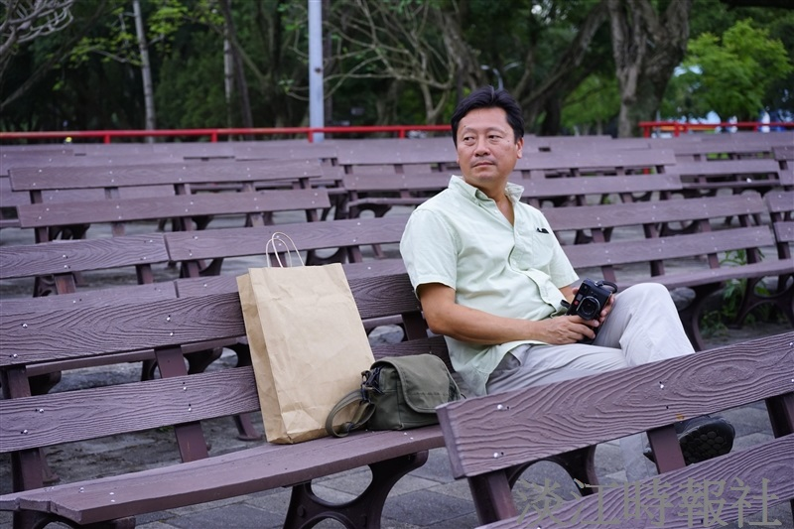
本校法文系校友、新頭殼特約攝影張良一。（攝影／廖國融）

